**Figura 1-** Localização de Sinop no Estado de Mato Grosso.

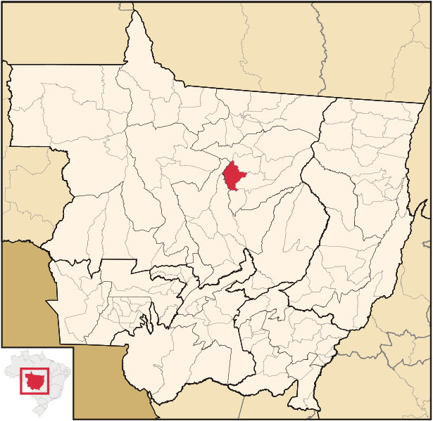

**Tabela 1 -** Caracterização sócio demográfica, sexo, estado de origem, escolaridade, renda e consumo de peixe em porcentagem (%) (*n=434*).

|  |  |  |
| --- | --- | --- |
| Sexo | Masculino | 39,30 |
| Feminino | 60,70 |
| Estado Brasileiro de Origem | Acre | 0,69 |
| Alagoas | 0,23 |
| Amazonas | 0,46 |
| Bahia | 0,23 |
| Distrito Federal | 0,23 |
| Goiás | 1,61 |
| Maranhão | 1,61 |
| Minas Gerais | 1,15 |
| Mato Grosso do Sul | 3,00 |
| Mato Grosso | 60,83 |
| Pará | 5,07 |
| Paraíba | 0,46 |
| Paraná | 6,91 |
| Pernambuco | 0,46 |
| Rio Grande do Sul | 2,76 |
| Rio de Janeiro | 0,46 |
| Roraima | 3,46 |
| Santa Catarina | 2,76 |
| São Paulo | 3,46 |
| Não respondeu | 4,15 |
| Escolaridade | Analfabeto | 0,23 |
| Fundamental incompleto | 1,61 |
| Fundamental completo | 8,53 |
| Médio incompleto | 39,63 |
| Médio completo | 16,13 |
| Superior incompleto | 22,12 |
| Superior completo | 10,14 |
| Não respondeu | 1,61 |
| Renda | Menos de 1 salário | 4,61 |
| 1 a 2 salários | 25,81 |
| 2 a 3 salários | 23,73 |
| 3 a 5 salários | 22,35 |
| Mais de 5 salários | 12,67 |
| Outros | 7,37 |
| Não respondeu | 3,46 |
| Consome peixe | Sim | 92,4 |
| Não | 7,6 |

**Figura 2 -** Resposta por classe de renda familiar dos entrevistados sobre o interesse em aumentar ou não o consumo peixe.

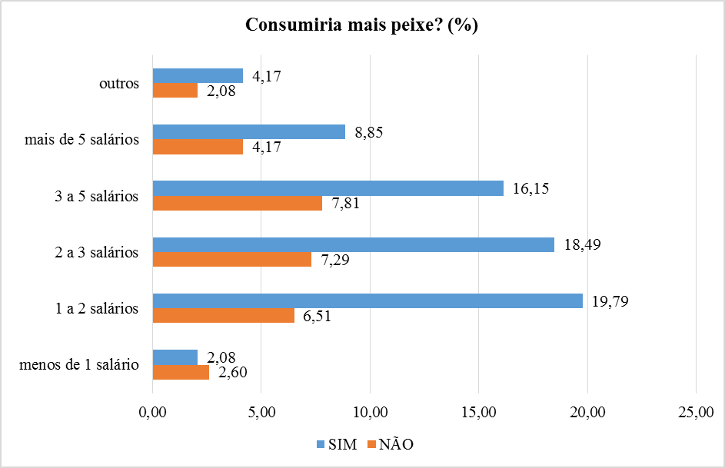

**Figura 3 -** Quantidade em Kg do consumo de peixe, pela frequência em que ocorre.

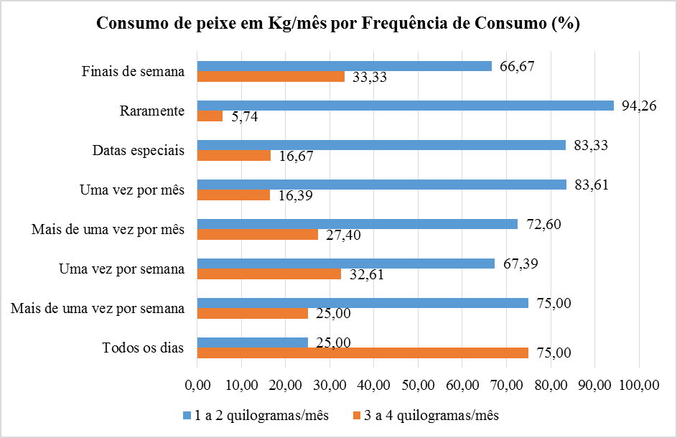

**Figura 4 -** Motivos que levam ao consumo de peixe.

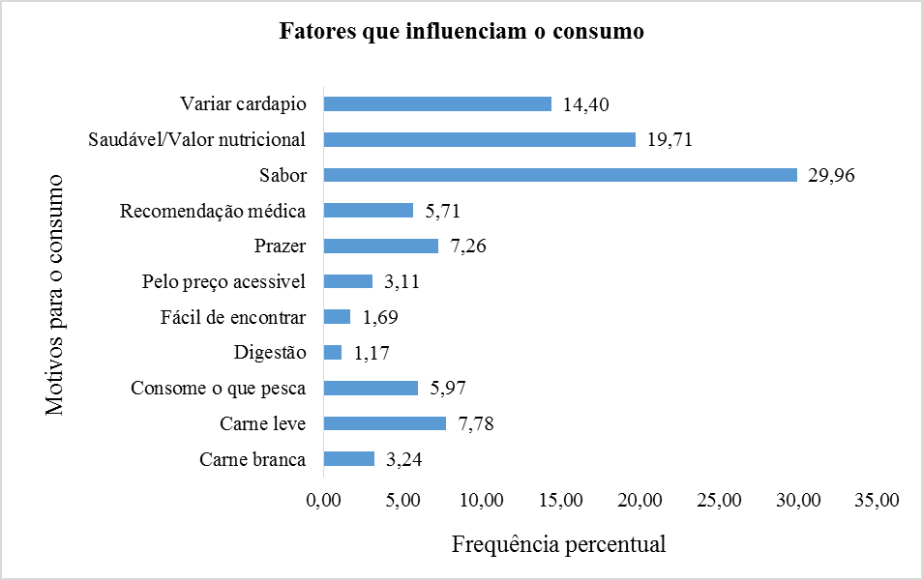

**Figura 5 -** Motivos que levam o consumidor a não consumir peixe.

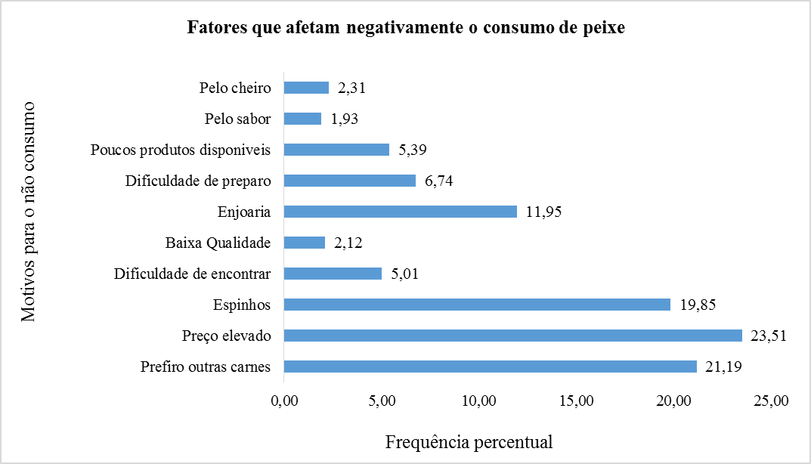

**Figura 6 -** Fatores que influenciam na decisão de aquisição de pescado.

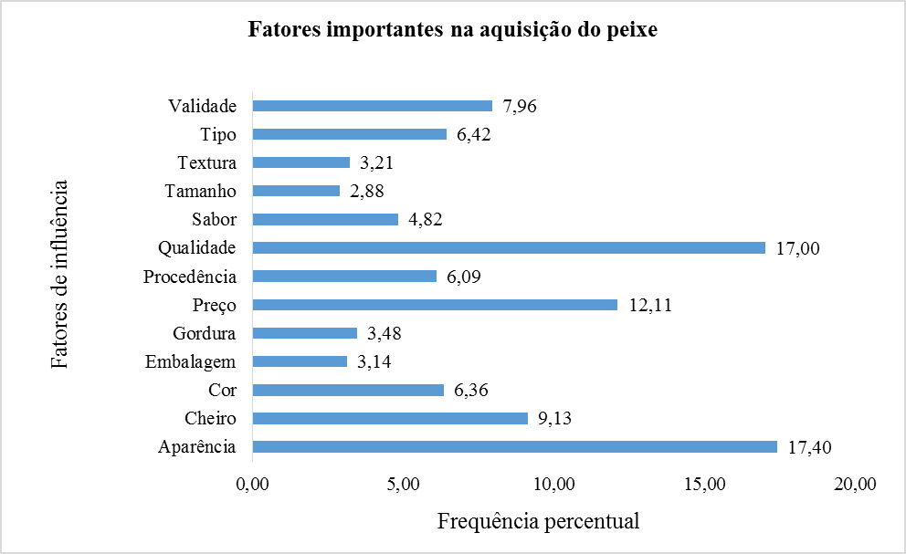

**Figura 7 -** Preparo do peixe e o consumidor.

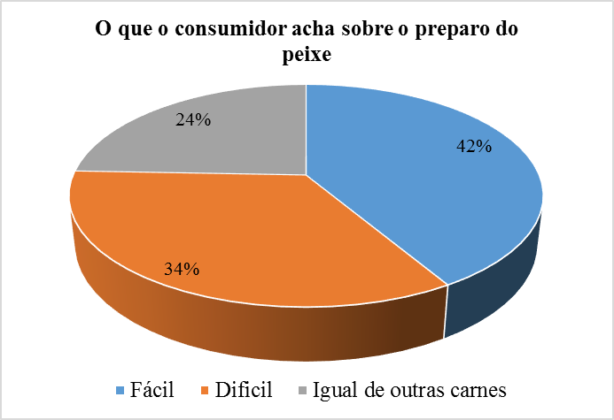

**Figura 8 -** Locais onde o consumidor de Sinop compra o peixe

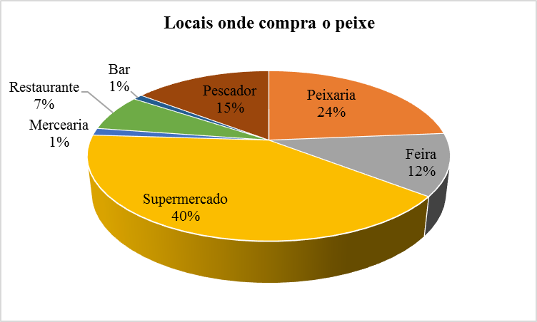

**Figura 9 -** Locais onde os consumidores de peixe de Sinop consomem peixe.

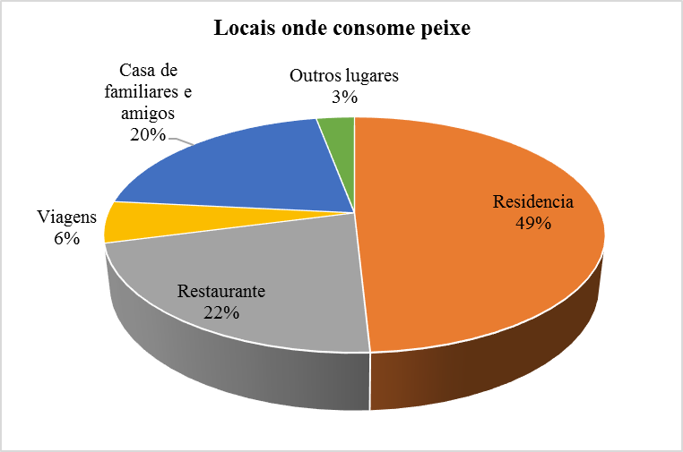

**Figura 10 -** Ocasiões em que o consumidor residente em Sinop prefere consumir peixe

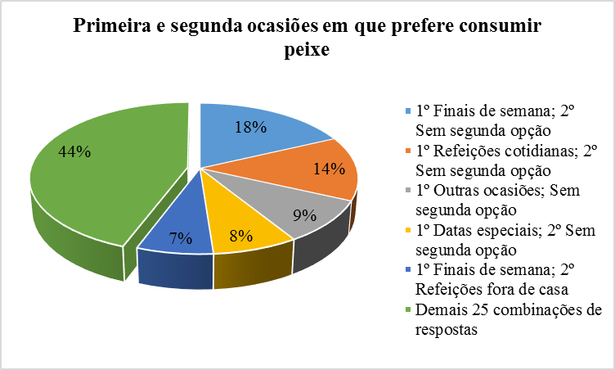

**Figura 11 -** Consumo de peixe cultivado.

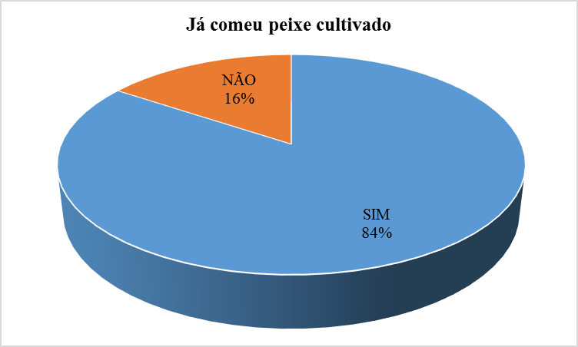

**Figura 12 -** Percepção do consumidor sobre diferença do sabor do peixe cultivado e de extrativismo.

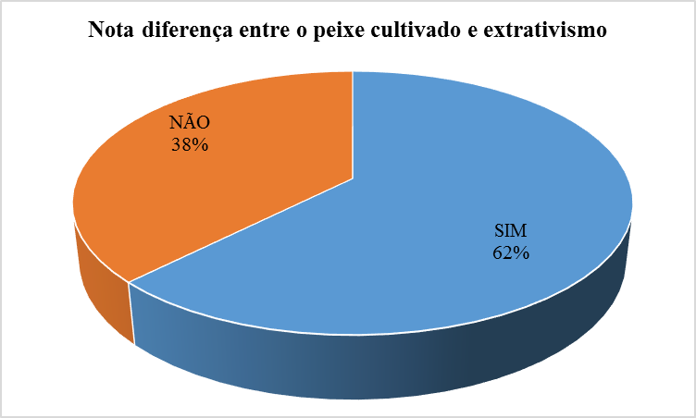

**Figura 13 -** Espécies de peixe preferidas pelo consumidor.

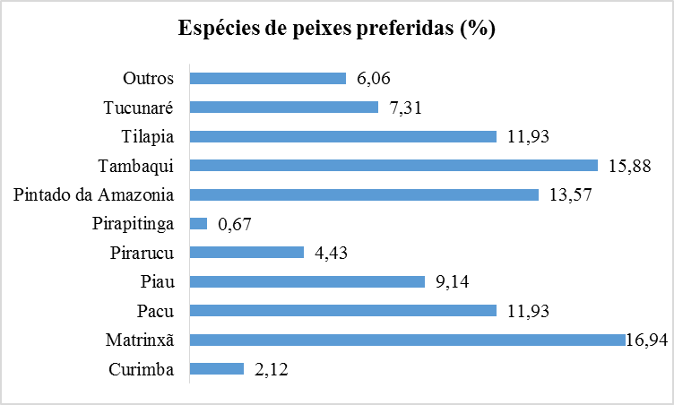

**Figura 14 -** Formas de preferência para aquisição de peixe.

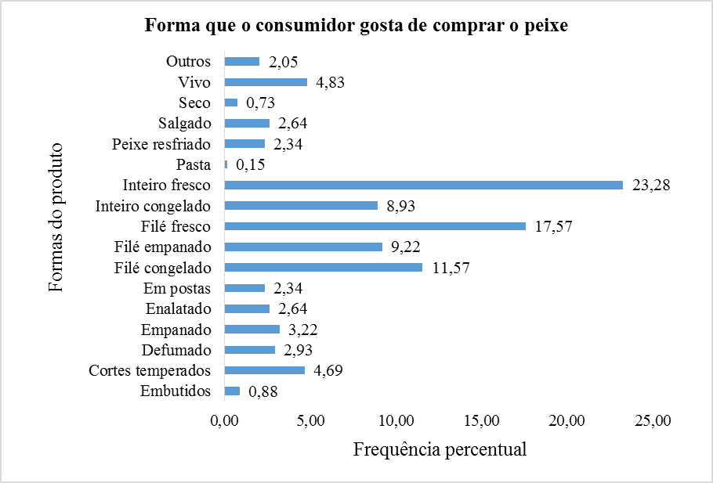

**Figura 15 -** Consumidor pagaria mais pelo peixe produzido de forma responsável no município.

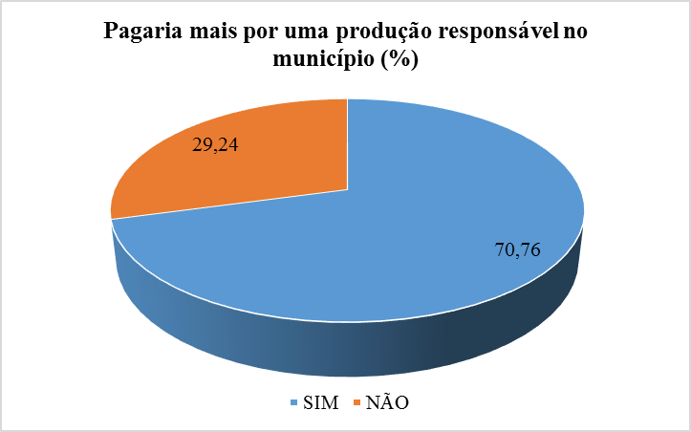

**Figura 16 -** Formas de preparo do peixe preferidas pelo consumidor.

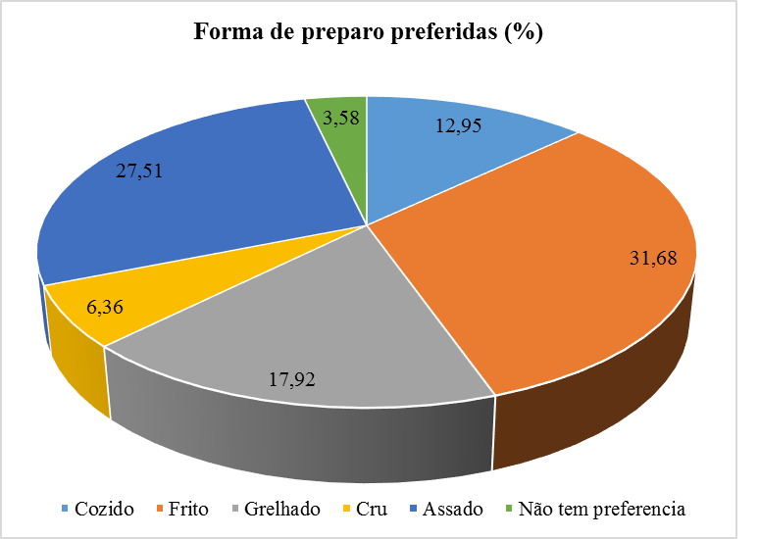

**Figura 17 -** Sugestão do consumidor para o aumento do consumo de peixe.

